Correction du Brevet Blanc Avril 2003

Exercice 1 :
$\begin{aligned}A=\left(\frac{5}{3}−\frac{1}{9}\right)÷\left(\frac{1}{2}+\frac{2}{3}\right)=\left(\frac{\text{15}}{9}−\frac{1}{9}\right)÷\left(\frac{3}{6}+\frac{4}{6}\right) \\ =\frac{\text{14}}{9}÷\frac{7}{6} \\ =\frac{7×2}{3×3}×\frac{3×2}{7}\end{aligned}$ 1
$=\frac{4}{3}$ 0,5
$B=2\sqrt{9×3}−4\sqrt{3}+\sqrt{4×3}$ 0,5
$\begin{aligned}B=2×3×\sqrt{3}−4×\sqrt{3}+2×\sqrt{3} \\ B=\left(6−4+2\right)×\sqrt{3}\end{aligned}$ 0,5 + 0,5
$B=4\sqrt{3}$ , a = 4

Exercice 2 :
C = ${\left(2x−3\right)}^{2}−\left(2x−3\right) \left(4x−5\right)$
$C=4x^{2}−\text{12}x+9−\left(8x^{2}−\text{10}x−\text{12}x+\text{15}\right)$ 0,5 + 0,5
$C=4x^{2}−\text{12}x+9−8x^{2}+\text{10}x+\text{12}x−\text{15}$
$C=−4x^{2}+\text{10}x−6$ 0,5
C = ${\left(2x−3\right)}^{2}−\left(2x−3\right) \left(4x−5\right)$
$C=\left(2x−3\right)×\left(\left(2x−3\right)−\left(4x−5\right)\right)$ 1
$\begin{aligned}C=\left(2x−3\right) \left(2x−3−4x+5\right) \\ C=\left(2x−3\right) \left(−2x+2\right)\end{aligned}$ 0,5
$\begin{aligned}C=\left(2×\frac{3}{2}−3\right) \left(−2×\frac{3}{2}+2\right) \\ C=\left(3−3\right) \left(−3+2\right) \\ C=0\end{aligned}$ 1
$$2x−3=0 \text{ou} −2x+2=0$$
$x=\frac{3}{2} \text{ou} x=1$ 0,5 + 0,5

Exercice 3 :
$\begin{aligned}\left\{7x+\text{12}y=\text{239} | \right.\end{aligned}$
Résolvons, par exemple, ce système en exprimant x en fonction de y dans la deuxième équation (méthode dite de substitution).
$$\begin{aligned}\left\{7×\left(\text{27}−y\right)+\text{12}y=\text{239} | \right.\end{aligned}$$
$$\begin{aligned}\left\{\text{189}−7y+\text{12}y=\text{239} | \right.\end{aligned}$$
$$\begin{aligned}\left\{5y=\text{50} | \right.\end{aligned}$$
$\begin{aligned}\left\{y=\text{10} | \right.\end{aligned}$ 3
Le système possède une solution : le couple (17 ;10).
Soient x le nombre de places à 7 € et y le nombre de places à 12 €. Le problème se traduit alors par le système :
$\begin{aligned}\left\{7x+\text{12}y=\text{239} | \right.\end{aligned}$ système résolu précédemment 0,5
Ainsi l’association a acheté 17 places à 7 € et 10 places valant 12 €. 1
*****
Exercice 1 :
Par application licite du théorème de Thalès on obtient : 0,5
$\frac{\text{LR}}{\text{LT}}=\frac{\text{LA}}{\text{LC}}$ 0,5
D’où $\text{LR}=\frac{\text{LA}×\text{LT}}{\text{LC}}=\frac{4,8×5}{6}=4 \text{cm}$ 1
Les points E, L, T sont alignés dans le même ordre que les points B, L, C, de plus :
$\frac{\text{LE}}{\text{LT}}=\frac{3}{5} \text{et} \frac{\text{LB}}{\text{LC}}=\frac{2}{6}=\frac{1}{3}≠\frac{3}{5}$ 1
Les conditions d’application du théorème réciproque de Thalès ne sont donc pas réunies ; on conclut que les droites ne sont pas parallèles d’après le théorème (direct) de Thalès (c’est un raisonnement par contraposition ou « une contraposée ») 0,5 + 0,5

Exercice 2 :
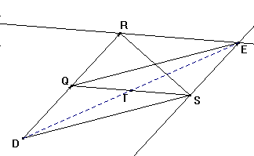

1
= = 0,5 + 0,5
= donc QESD est un parallélogramme 1
T est le milieu de la diagonale [QS] (du parallélogramme QESD) donc T est aussi le milieu de [DE]. 1

Oups !! La réponse était dans la question
toutes mes excuses pour ce coquillage

Exercice 3 :
Dans le triangle ABC rectangle en B on a :
tan = $\frac{\text{BC}}{\text{BA}}$ ; $\text{tan}\text{22}\text{°=}\frac{\text{BC}}{\text{100}}$ ; $\text{BC}=\text{100}× \text{tan}\text{22}°$ 1
BC ≈ 40,4 m
Dans le triangle BDA rectangle en B on a :
tan = $\frac{\text{BD}}{\text{BA}}$ ; $\text{tan}\text{60}\text{°=}\frac{\text{BD}}{\text{100}}$ ; $\text{BD}=\text{100}× \text{tan}\text{60}°$ 1
BD ≈ 173,2 m
CD = BD – BC = 100 (tan 60° – tan 22°) ≈ 133 m. 1
$\frac{\text{AC}}{\text{AD}}=\frac{\text{100}÷\text{cos}\text{22}°}{\text{100}÷\text{cos}\text{60}°}=\frac{\text{cos}\text{60}°}{\text{cos}\text{22}°}=\frac{0,5}{\text{cos}\text{22}°}$ 1
AD est deux fois plus grand que AC (au dixième près ;))

*****

Nombre d’heures de connexion | 0 | 10 | 20
Société BELNET | 0 | 15 | 30
Société COOLNET | 12 | 17 | 22
6 × 0,5
$\begin{aligned}f(x)=1,5x \\ g(x)=0,5x+\text{12}\end{aligned}$ 1 + 1
2 + 2 + 1
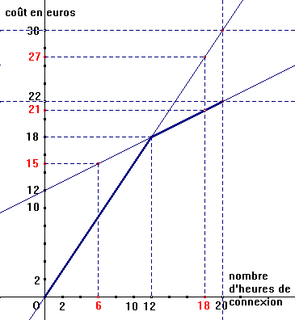
1,5x 12 + 0,5x
$x≤\text{12}$ 1
Regardez le graphique et vous devriez pouvoir répondre !!
1

